Bac S 2014 Métropole Correction © http://labolycee.org
EXERCICE II – D’UNE ODEUR ÂCRE À UNE ODEUR FRUITÉE (9 points)

1. Réaction de synthèse du méthanoate de butyle et son mécanisme
1.1. L’acide formique a pour formule HCOOH, il est contient un seul atome de carbone, c’est l’acide méthanoïque.

Groupe hydroxyle de la fonction alcool
O
OH
OH
O
O
1.2.

+ + H₂O

Groupe carboxyle Groupe ester
Fonction acide carboxylique Fonction ester

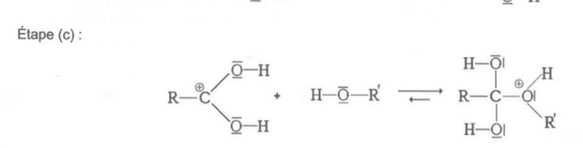
1.3. Au cours de l’étape (a) un doublet non-liant de l’atome d’oxygène (site donneur) va permettre de former une liaison avec le proton H⁺ (site accepteur). L’atome d’oxygène va se trouver ainsi porteur d’une charge positive.

1.4. Étape (c)

Il s’agit de la formation d’une liaison.

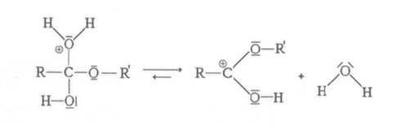

Étape (e)

Il s’agit de la rupture d’une liaison.

1.5. Le numéro atomique du carbone est Z(C) = 6.
Sa structure électronique est (K)² (L)⁴, l’atome C possède 4 électrons célibataires sur sa couche électronique externe. Or sur la formule semi-développée présentée dans l’étape (e), on ne voit que 3 liaisons covalentes simples (= 3 e–) autour du C : il a perdu un électron.

Le numéro atomique de l’oxygène est Z(O) = 8.
Sa structure électronique est (K)² (L)⁶, l’atome O possède 2 électrons célibataires et 2 doublets non liants sur sa couche électronique externe. La formule semi-développée montre 3 liaisons covalentes simples (= 3 e–) et un doublet non liant (= 2 e–), donc O est entouré de seulement 5 électrons, il en a perdu un.

2. Optimisation du protocole de synthèse
2.1. Le mélange introduit est stœchiométrique si on a introduit les mêmes quantités de matière de chacun des réactifs (les coefficients stœchiométriques étant égaux à 1).
Quantité d’acide formique introduite initialement : n₁ ₌ =
Or d₁ = alors ρ₁ = d₁.ρ_{eau} donc n₁ =
n₁ = = 0,20 mol
Quantité de butan-1-ol introduite initialement : n₂ ₌ =
n₂ = = 0,20 mol
Le mélange est bien stœchiométrique.

2.2. Le protocole indique un bain-marie à une température de 50°C, en présence d’acide sulfurique concentré (catalyseur). On a donc un mélange stœchiométrique, avec catalyseur et un chauffage de 50°C, soit la courbe (c).

2.3. Le rendement de la synthèse est η =
Le mélange est stœchiométrique donc on obtiendra, au maximum, n₁ = n₂ = n mol d’ester.
D’après la courbe (c), la quantité d’ester obtenue est de 0,13 mol.
η = = 0,65 = 65%

2.4. Trois facteurs influencent la synthèse de l’ester :
- la température : si on compare les courbes (c) et (b), le même état final d’équilibre est atteint plus rapidement en chauffant (50°C).
- la présence du catalyseur : on compare les courbes (a) et (c) : le même état final d’équilibre est atteint plus rapidement en utilisant un catalyseur.
- l’excès d’un des réactifs : si on compare les courbes (e) et (d), on voit sur la courbe (e) que l’état final d’équilibre est atteint plus vite et la quantité finale d’ester formée est plus importante. L’excès d’un réactif favorise la formation de l’ester.

2.5. Si on veut augmenter le rendement il faut mettre un réactif en excès, si on veut atteindre plus vite l’état final d’équilibre ( = diminuer la durée de réaction) il faut chauffer (vers 50°C) et enfin il faut utiliser un catalyseur.
CH₃
C
O
O
CH₃
3. Identification des esters.
3.1. Molécule d’éthanoate de méthyle :

3.2. Le méthanoate d’éthyle et l’éthanoate de méthyle possèdent le même groupe caractéristique ester ce qui provoquera la même bande d’absorption en spectroscopie IR, on ne pourra donc pas différencier ces deux molécules.

3.3. La molécule d’éthanoate de méthyle présente deux groupes d’atomes d’hydrogène équivalents, donc son spectre présente deux signaux alors que la molécule de méthanoate d’éthyle présente trois groupes d’atomes d’hydrogène équivalents, soit trois signaux.
Le spectre de RMN 1 correspond au méthanoate d’éthyle et le spectre de RMN 2 à l’éthanoate de méthyle.

éthanoate de méthyle méthanoate d’éthyle
CH₃
C
O
O
CH₃
CH₃
HC
O
O
CH₂

